2. REPOSITORIO CAMPUSCIFF
2.1. Crear repositorio en github
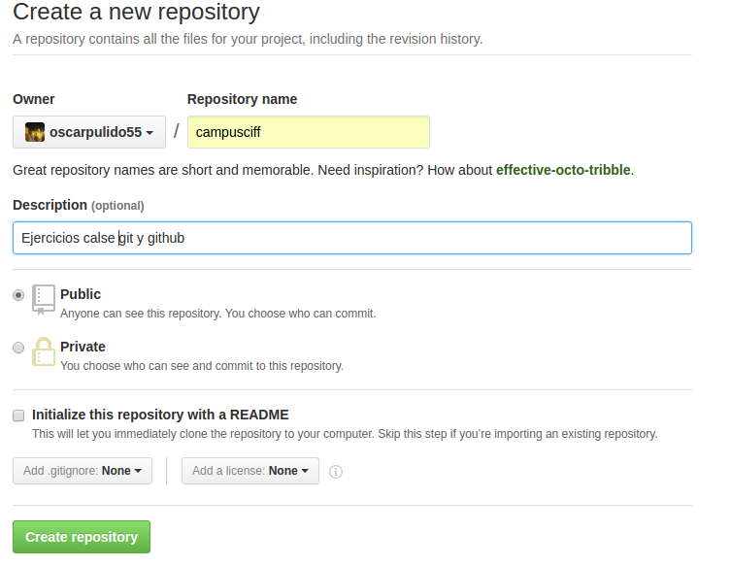

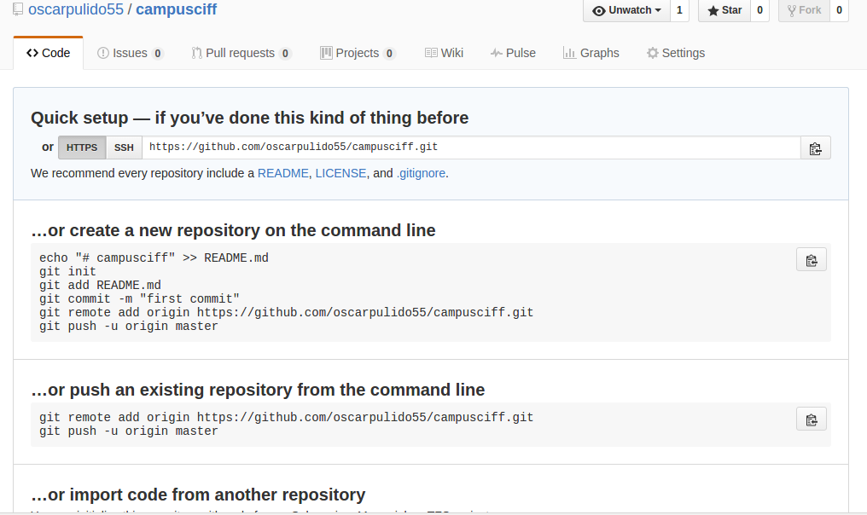

2.2. Clonar repositorio en local
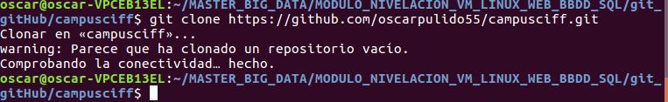
--clona rep remoto a local
git clone https://github.com/oscarpulido55/campusciff.git

2.3 crear archivo README.md
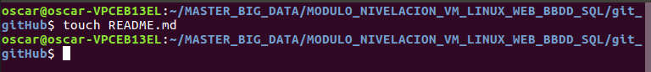

Comandos en README.md

2.4. Hacer commit inicial
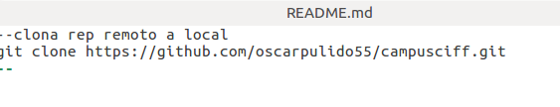
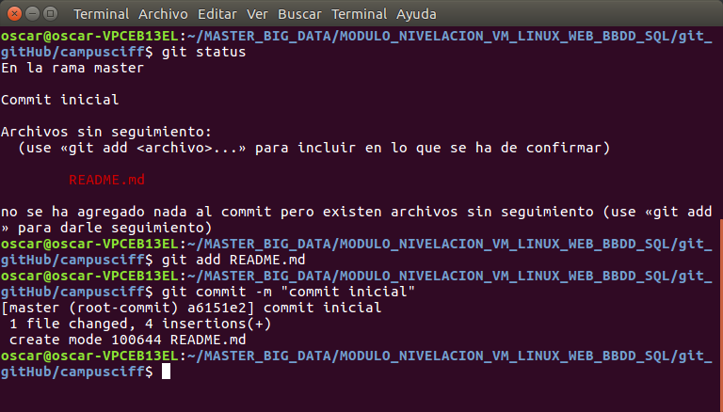

2.5 push inicial
git push origin master

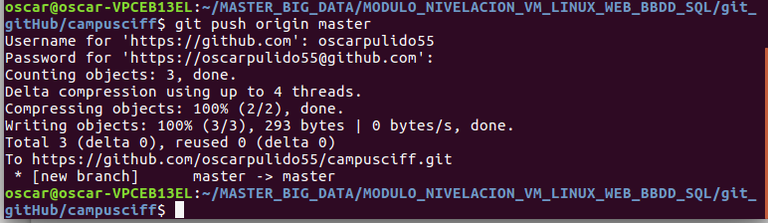
2.6. ignorar archivos
crear en repositorio local, privado.txt, crear carpeta llamada privada
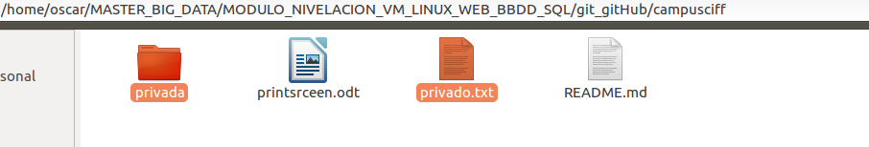
2.7. realizar cambios para ignoar archivos
crear .gitignore
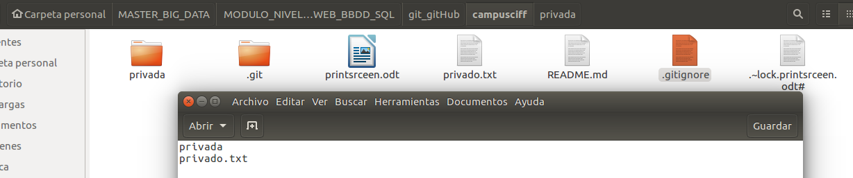
ya no aparecen los archivos registrados en .gitignore como monitorizados por git

2.8. añadir fichero 1.txt
2.9. crear el tag v0.1
2.10 subir tag v0.1
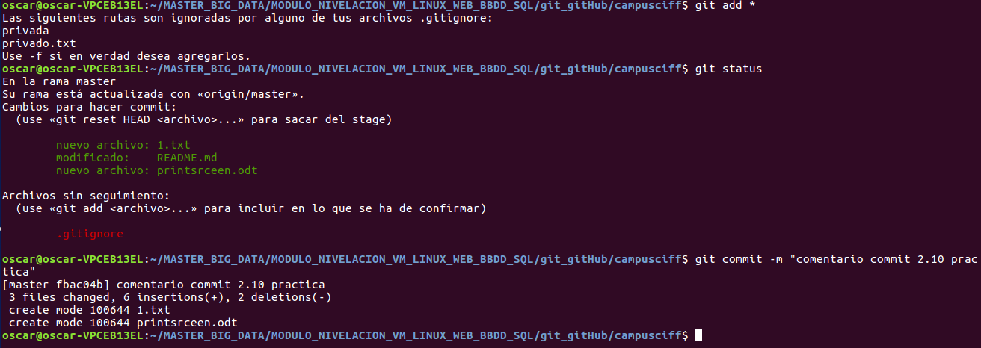
2.14. agregar a asanzdiego como colaborador del repositorio
